Инструкция по сборке УКУ207.14.48

**1.Исходные материалы:**

**1) Плата индикации - УКУ207_14И_SMD !!!**

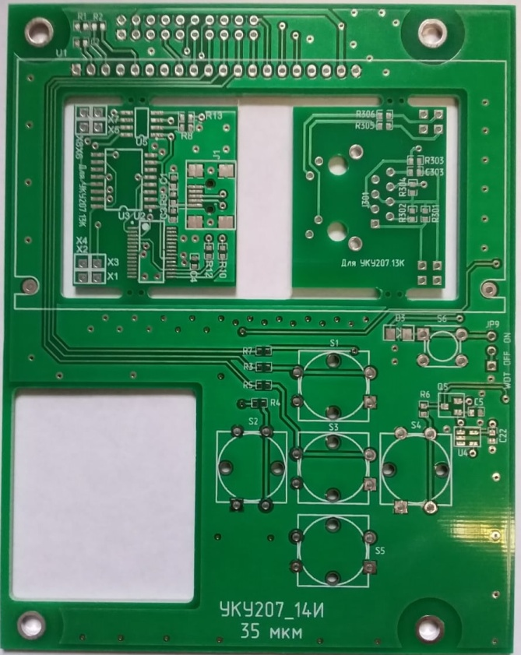

**2) Плата контроллера - УКУ207_13К_v2_SMD1**

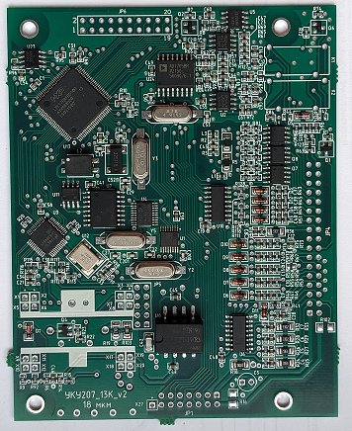

**3) Плата источника питания - УКУ20713_power_SMD2 !!!**

**Нет фото**

**5) Список элементов на допайку –** [**УКУ207.14.48 список выводных элементов**](Список%20выводных%20УКУ20714-48В.xls)

**6) Втулки и винты: PCSS10[PCHSS10] – 4шт, PCSN20 [PCHSN20] – 8шт, М3х6П.С. – 4шт.**

**2. Разделить исходные платына 5 отдельных элементов и очистить торцы !!!**

**Нет фото.**

**В плату контроллера с лицевой стороны впаять K1, K2, JP6 и С3(внимательно**

**полярность!). С обратной стороны впаять JP1(удалив 6 контактов из 20), JP4 и A1(Внимательно на полярность, «+» на плате должен совпасть на корпусе EFM260). Расположение элементов сверять с** [**монтажной схемой платы контроллера**](Плата%20УКУ207.13К.pdf)

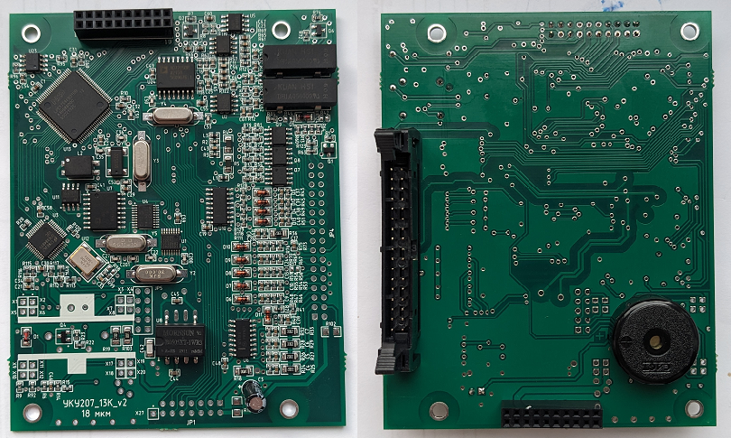

**В плату источника впаять с лицевой стороны конденсаторы C521-C524, C510, C520, C525, C511, C504-C507, C27, C508, C509, C517 (Внимательно полярность! Квадратная площадка на плате соответствует плюсовому(длинному) выводу конденсатора), резисторы R514 и R518, трансформатор L500, предохранитель F1, перемычку JP1 (обведена красным на фото) и двойную линейку длинных штырей JP501. L500 и C511 фиксируются на герметик! С обратной стороны впаять транзистор Q502, термистор R508, трансформатор T500, разъем JP502 и держатель батарейки BT500 (полярность!) . Расположение элементов сверять с** [**монтажной схемой платы источника**](Монтажка%20источник%2048.pdf)

